**Paweł Odwald**

**26/11/2020**

**Sprawozdanie nr 2**

**Temat: Programowanie obiektowe, aplikacja Todo.**

**Teoria:**

Programowanie obiektowe polega na tworzenia obiektów łączących stan i zachowanie. Różni się od programowania proceduralnego, gdzie dane i procedury nie są ze sobą łączone. Ma ono ułatwić pisanie programów poprzez łatwiejszą możliwość wielokrotnego używania fragmentów funkcji poprzez proste edytowanie klas.

**Przebieg zadania:**

**Definicja klasy oraz konstruktora**

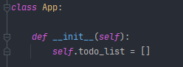

Konstruktor deklaruje listę *todo_list*, która przechowuje zadania do wyswietlenia przez program.

**Wyświetlanie zadań z listy**

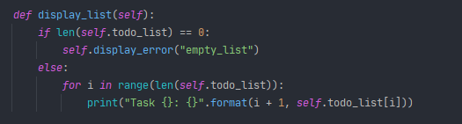

Metoda sprawdza czy zmienna *todo_list* jest pusta i wyświetla komunikat informujący użytkownika o tym, że lista jest pusta.

**Interfejs użytkownika**

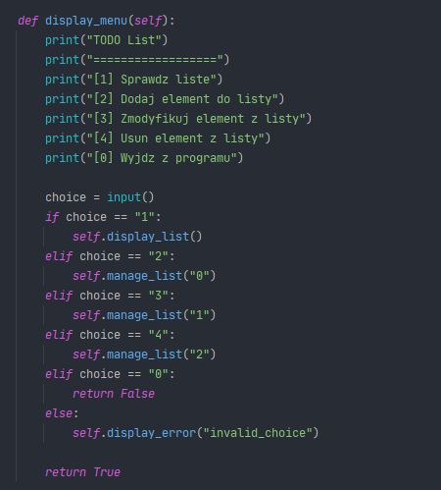

W zależności od wartości, którą poda użytkownik wywoła się odpowiednia metoda wykonywująca to, co użytkownik wybrał. Metoda zwraca wartość **False**, w przypadku kiedy użytkownik będzie chciał wyjść z programu. Wartość ta jest później użyta by móc wyjść z pętli while i pomyślnie zakończyć działanie programu, bądź użyta w celu kontynuacji pętli while jeżeli metoda zwróci wartość **True**. W przypadku nieprawidłowej wartości, użytkownik jest o tym poinformowany poprzez wywołanie metody *display_error*.

**Zarządzanie listą**

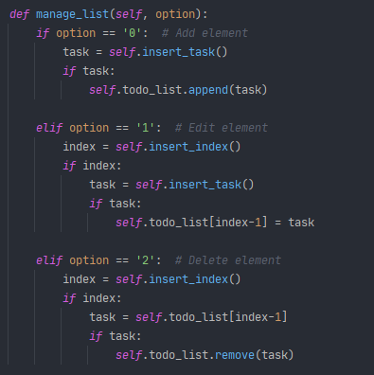

**Wprowadzenie przez użytkownika zadania do listy**

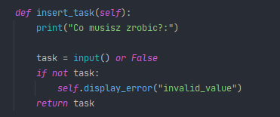

**Wprowadzenie przez użytkownika indeksu w celu identyfikacji zmiennej z listy**

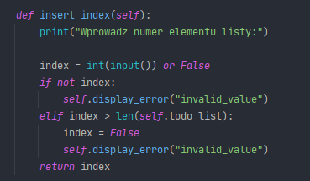

**Obsługa błędów i wyświetlanie komunikatów dla użytkownika**

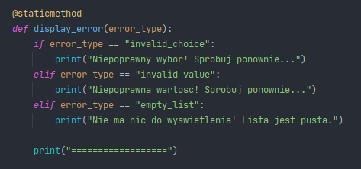

Przed metodą jest komenda *@staticmethod*. Oznacza ona, że metoda jest statyczna. Nie wykorzystuje ona żadnych zmiennych lub metod z klasy, lecz jest wykorzystawana przez inne metody.

**Rzeczy potrzebne w pomyślnym uruchomieniu programu**

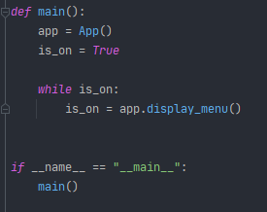

Funkcja definiuje zmienną typu App w celu korzystania z metod zawartych w klasie. Program będzie trwał tak długo, aż pętla while zakończy działanie poprzez zwrócenie wartości **False** przez metodę *display_menu*.